Дидактические игры
для детей среднего дошкольного возраста (4-5 лет)
Подготовила:
воспитатель Касымова И.А.
Математические:
Дидактическая игра № 1
«Домики и цифры»

Дидактическая игра представляет собой набор домиков с изображением кружков разного количества и карточки с изображёнными на них цифрами (от 0 до 5). Ребенок выбирает карточку, считает изображенные на ней предметы и в обозначенное место ставит карточку с нужной цифрой.
Цель игры:формирование элементарных математических представлений, развитие внимания, памяти, мышления, а также развитие мелкой моторики рук. Играя в эту игру, ребенок учится считать, учится соотносить количество с цифрой, запоминать цифры.
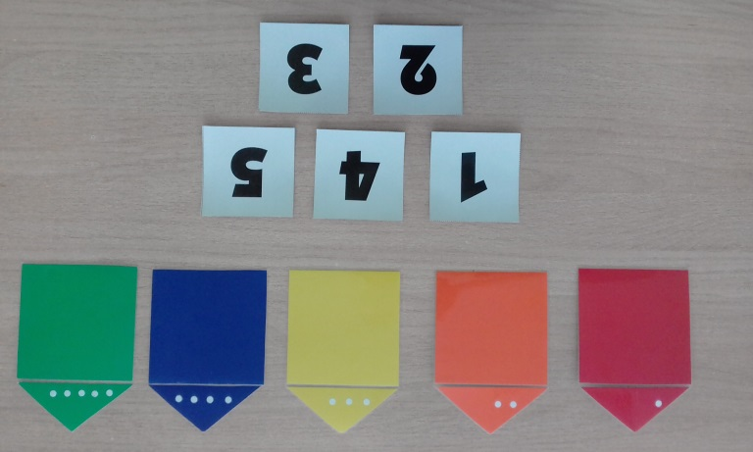

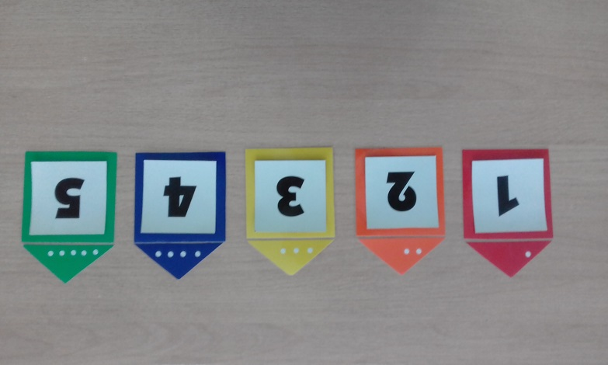
Дидактическая игра № 2
«Весёлый поезд»

Цель: Закрепление знаний дошкольников о геометрических фигурах, цвете и цифрах; закрепление количественного и порядкового счета, развитие зрительного восприятия.
Содержание игры: 1 Вариант
Педагог предлагает ребёнку «сцепить вагончики», по образцу, составив геометрические фигуры и цифры по порядку.
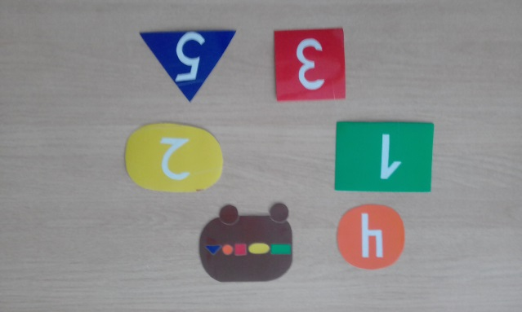
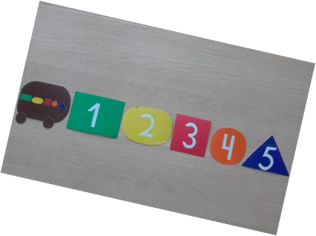
2 Вариант
Воспитатель предлагает детям выложить цифры фасолью по контуру.
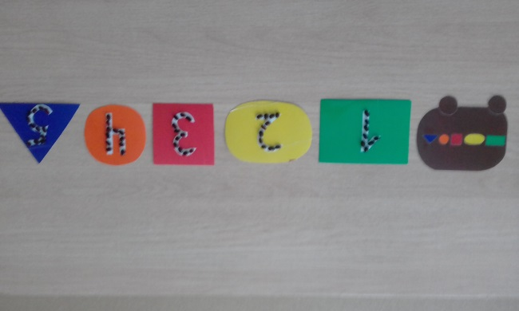

Дидактическая игра № 3
«Варежки»

Цель: Учить детей сопоставлять по форме, цвету геометрические фигуры, упражнять в их названии. Пары варежек на каждого ребёнка, на варежках изображение геометрических фигур разных по цвету.
Оборудование: Варежки с изображением цветных геометрических фигур, музыкальное сопровождение.
Ход игры: детям раздаются варежки, под музыку идут по кругу, музыка останавливается найти свою пару и назвать цвет и геометрическую фигуру.
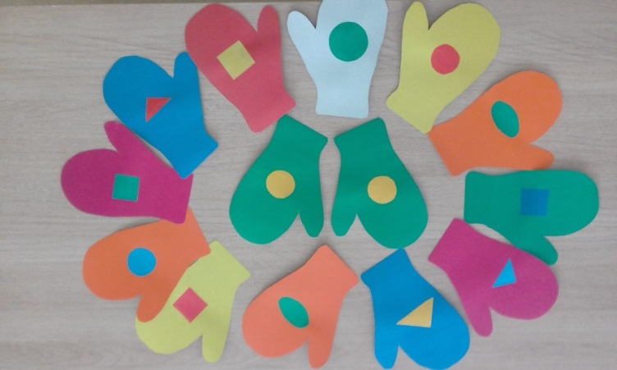
Развитие речи (ЗКР):
Дидактическая игра № 4
«Звуковые часы»

Цель: Учить вслушиваться в звучание слов, четко и внятно произносить слова, чтобы хорошо были слышны составляющие их звуки, развивать фонематический слух, самостоятельно находить сходные и разные по звучанию слова.
Оборудование: «Звуковые часы» демонстрационного размера – для воспитателя и индивидуальные (изображения картинок у всех разные, что предполагает самостоятельное выполнение заданий) маленького размера на подгруппу детей.
Ход игры:
Воспитатель предлагает детям назвать изображенные на «часах» предметы; вслушаться, как звучать слова. Найти два слова – названия, сходные по звучанию, и указать на них стрелками. Затем отыскать два названия, разные по звучанию.
